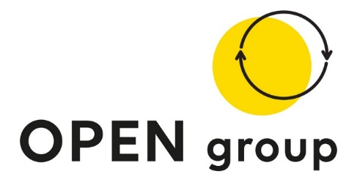PROGETTO “SIsMaG: Sostegni Integrati al Maternage Genitoriale - 2022”
CODICE PROGETTO PTCSU0024822011053NMTX
PRESSO L’ENTE OPEN GROUP
N. | Data | Luogo | Orario convocazione | Cognome | Nome | Data nascita | Note
1 | 07/03/2023 | Google Meet | 10:30 | FRIARD | CHLOE’ | 06/05/1997
2 | 07/03/2023 | Google Meet | 11:15 | GRISTINA | VITTORIA | 21/02/2004
3 | 07/03/2023 | Google Meet | 12:00 | FLAMMA | DAFNE | 23/11/2002
4 | 07/03/2023 | Google Meet | 12:45 | MINERVINA | ARIANNA | 11/09/1996

La pubblicazione del calendario sul sito HA VALORE DI NOTIFICA DELLA CONVOCAZIONE ed i candidati che, pur avendo presentato la domanda, non si presentano al colloquio nei giorni stabiliti senza giustificato motivo, sono ESCLUSI DALLA SELEZIONE per non aver completato la relativa procedura.

